ПР32 Пагинация
Данная практическая работа основа на ПР31 и является её продолжением в выполнении задания демонстрационного экзамена.
При разработки программы придерживаться требований указанных в файле «Общие требования к функционалу программных приложений»(см. файл Общие требования к функционалу программных приложений.docx).
Визуальные компоненты должны соответствовать руководству по стилю, предоставленному в качестве ресурсов к заданию в соответствующем файле(см. файл Руководства по стилю.docx).
В ПР31 Вам необходимо реализовать полностью главную форму информационной системы в соответствии с Ваши вариантом задания.
При входе в любую учетную запись должна быть реализована возможность выхода на главный экран – окно входа(авторизация). При переходе в любую учетную запись в интерфейсе (правый верхний угол)должны отображаться ФИО пользователя. Для гостевого режима в правом верхнем углу указать текущую дату и словосочетание «Гостевой режим»
Очень важно постоянно получать актуальную информацию об остатках товаров на складах, поэтому необходимо реализовать вывод товаров, которые хранятся в базе данных, согласно предоставленному макету. При отсутствии изображения необходимо вывести картинку-заглушку из ресурсов.
Реализовать интерфейс согласно заданию(макету) демонстрационного экзамена сложно. При этом необходимо большое количество рабочего времени(см. пример 04). Как вариант решения данной проблемы, мы можем самостоятельно добавить колонки в DataGridView для хранения кнопок/изображений(см. пример 02,03). Данная реализация не будет правильной, но позволит получить часть баллов на экзамене.
Необходимо подсвечивать строки с данными о конкретном товаре в зависимости от размера скидки. В случае если размер скидки превышает 15%, в качестве фона необходимо применить цвет #7fff00. Если у товара снижена стоимость, то фон для основной цены должен быть установлен в цвет Акцентирования внимания (см. файл Руководства по стилю.docx), и вместо старой стоимость указана новая с учётом скидки.
Пользователь должен иметь возможность отсортировать товары (по возрастанию и убыванию) по стоимости.
Кроме этого, пользователь должен иметь возможность отфильтровать данные по размеру скидки в диапазонах: 0-9,99%, 10-14,99%, 15% и более. Первым элементом в выпадающем списке должен быть “Все диапазоны”, при выборе которого настройки фильтра сбрасываются.
Пользователь должен иметь возможность искать товары, используя поисковую строку. Поиск должен осуществляться по наименованию товара.
Поиск, сортировка и фильтрация должны происходить в реальном времени, без необходимости нажатия кнопки “найти”/”отфильтровать” и т.п. Фильтрация и поиск должны применяться совместно. Параметры сортировки, выбранные ранее пользователем, должны сохраняться и во время фильтрации с поиском.
В верхней части окна необходимо показывать количество выведенных данных и общее количество записей в базе. Например,15из37. В случае, если данные в таблицу выводятся после фильтрации или поиска, количество выведенных данных необходимо обновить исходя из размера выборки.
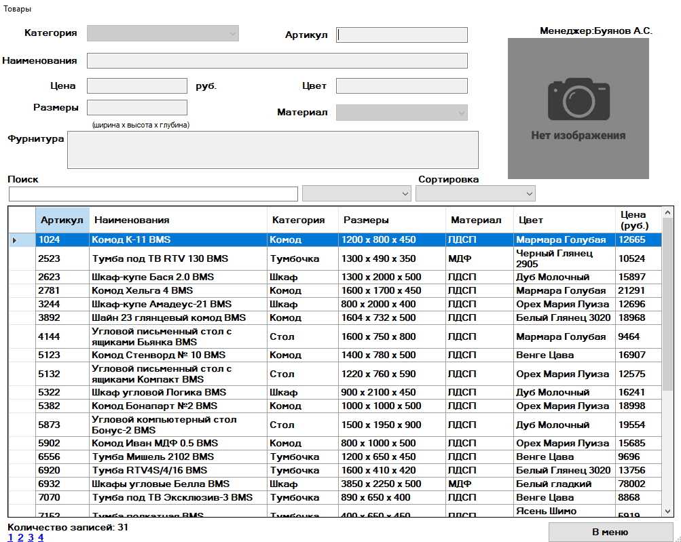
Добавить на главную форму пагинацию, обеспечивающую переход на выбранную страницу со списком товара. Размер одной странице составляет 20 записей. При использовании функций поиск/сортировка/фильтрация данные о количестве страницы пагинации необходимо обновлять.
На формах использующих подсвечивание строк необходимо добавить подсказку с описание значения используемых цветов.
